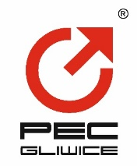 | PRZEDSIĘBIORSTWO ENERGETYKI CIEPLNEJ – GLIWICE SP. Z O.O  ul. Królewskiej Tamy 135; 44 – 100 Gliwice  tel.: 32/3350105, 3350106  www.pec.gliwice.pl, office@pec.gliwice.pl

Gliwice dn. 01.07.2021 r.

INFORMACJA O WYBORZE OFERTY

Informujemy, że w postępowaniu o udzielenie zamówienia publicznego na:

Remont dachów na obiektach zlokalizowanych na terenie PEC- Gliwice Sp. z o.o. przy ul. Królewskiej Tamy 135 i 44
Nr postępowania: DZ/2/81/2021

prowadzonym wg. procedur określonych Regulaminem PEC-Gliwice Sp. z o.o., Zamawiający wybrał ofertę złożoną przez:

PUR IZOLACE OPOLE Sp. z o.o.
ul. Jesionowa 15/1
45- 409 OPOLE
Cena ofertowa netto 105 084,00 zł
Oferowany okres gwarancji – 8 lat

PREZES ZARZĄDU DYREKTOR
PEC -Gliwice Sp. z o.o.
Rudolf Widziszowski
Informacja zamieszczona na stronie internetowej.

